**ИГРА «ЗАМКИ»**

Поле 6X6 (4 замка, от 2 до 6 игроков) или 9X9 (7 замков, от 2 до 9 игроков).

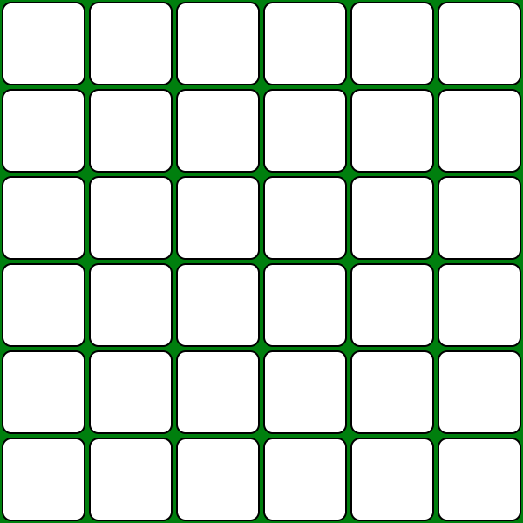

На нем случайным образом расположены **замки**. Но никто не знает, где замки. Карта открывается для каждого игрока отдельно. Изначально игрок видит клетку, на которой он находиться и в радиусе 1-ой клетки.

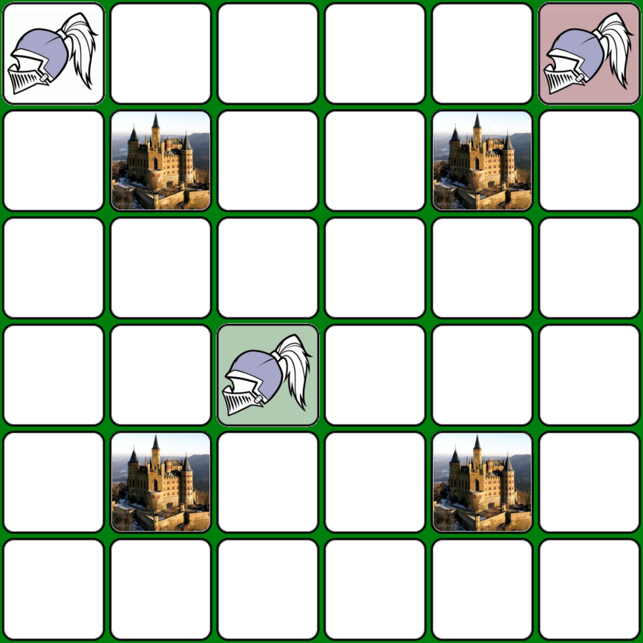

**Начало игры**

Каждый игрок (от **2** до **6**) по очереди выбирает начальное расположение войска и берёт два боевых юнита из колоды усилений. Базовый размер войска не может превышать **6** юнитов. Все лишние юниты войска подлежат расформированию (уходят в сброс). В течение игры войско не должно опуститься до нуля, в противном случае игрок выбывает из игры и все замки принадлежащие ему становятся свободными.

Из боевых юнитов можно будет формировать отряды. Размер отряда не может превышать **6** юнитов.

**Ход игрока**

1. Можно передвинуться на соседнюю клетку.
   1. Если это пустая клетка, то просто займите новое положение.
   2. Если это пустой замок, то нужно сформировать отряд для защиты замка.
   3. Если это замок другого игрока, то нужно сформировать отряд и напасть на игрока.
      1. В бою сравниваются суммарные силы отрядов, у кого больше тот и победил;
      2. Отряд победителя остаётся защищать замок;
      3. Отряд проигравшего игрока погибает;
      4. Проигравший игрок должен покинуть его, переместившись на свободную клетку рядом с замком.
   4. Если на этой клетке находится другой игрок, то нужно сформировать отряд и напасть на него:
      1. Соперник видит количество юнитов в нападающем отряде, и формирует свой отряд для защиты;
      2. Победитель сражения забирает любого боевого юнита из отряда проигравшего игрока;
      3. Проигравший получает отряд без одного юнита, которого выбрал победитель.
2. Можно усилить войско, взяв карту из колоды усилений, только если вы находитесь в замке.

**Раунд**

Раунд заканчивается, когда каждый игрок сделал свой ход. В конце раунда достаётся карта из колоды эпох. Там можно встретить одну из следующих карт (копии при игре 6X6/9X9):

1. **Новая эпоха** (В игре действует эффект последней эпохи):
   1. **Эпоха лучников**. Каждый лучник получает **+1** к боевой мощи. (2/3 копии);
   2. **Эпоха мечников**. Каждый мечник получает **+1** к боевой мощи. (2/3 копии);
   3. **Эпоха всадников**. Каждый всадник получает **+1** к боевой мощи. (2/3 копии);
   4. **Темная эпоха**. Боевых бонусов нет. Игра заканчивается, когда достаётся пятая «Тёмная эпоха». (5 копий);
2. **Новый век.** Максимальный размер войска увеличивается на 2 юнита. (3/4 копии);
3. **Боевое усиление**. Каждый игрок берёт нового боевого юнита из колоды усилений. Войско не должно превышать максимальное значение данного века. Базовое значение - 6, но может быть увеличено до 12. (3/4 копии);
4. **Засуха**. Каждый игрок теряет самого слабого боевого юнита из войска. (3/4 копии);
5. **Пустая карта**. Ничего не происходит. (10/15 копий).

**Конец игры**

Игра заканчивается:

1. Если вышли все карты **«Темная эпоха»**; Побеждает тот, кто владеет большим количеством замков. При равенстве, побеждает тот, кто владеет самым значимым замком. У каждого замка значимость уникальная.
2. Если один игрок захватил все замки, то он автоматически побеждает.
3. Если остался один игрок в игре, то он автоматически побеждает.